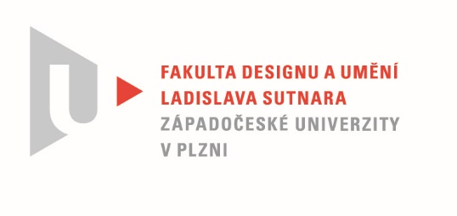

Protokol o hodnocení
kvalifikační práce

Název bakalářské práce :
DŘEVOŘEZ A DŘEVORYT V ILUSTRACI
Práci předložil student: KAFKOVÁ Sabina
Studijní obor a specializace: Ilustrace a grafika, specializace Ilustrace Grafika

Hodnocení vedoucího práce
Práci hodnotil:
prof. akad. mal. Mikoláš Axmann
- Cíl práce - splněn
- Stručný komentář hodnotitele :
V bakalářské práci Sabiny Kafkové se šťastně snoubí spontaneita výtvarného projevu s vysokými nároky na řemeslný základ zvolené discipliny. Všední náměty získávají v její interpretaci nový důvod existence, v banalitě zahlédneme rytmus rázu hudebního záznamu. Srozumění s formátem komorního obrazového pole umožňuje volný,
ne však libovolný pohyb siločar kresby. Výsledné tisky jsou obohaceny třetím rozměrem díky reliéfním zásahům do matrice - vypouklá bílá místa jsou bělejší než bílá v ploše. Slepotisk tak plní roli akcentu.
Ráz dřevěné matrice určuje také způsob čtení kompozic. Betonová města nahlížená dřevěnými brýlemi jsou k realitě shovívavější.
Dar radovat se z maličkostí a drobných epizod směruje jádro sdělení
od povrchu věcí směrem ke svébytnému jazyku světla a stínu. Pozitivní náboj tak neplyne z kompozičních schémat a konfigurace významů, ale ze způsobu prožívání a jeho přepisu ryze výtvarnými prostředky.
Hodnotu navíc v této práci představuje humor, který bezelstným způsobem zvedá horizont všedního dne a účelu do výšky nadhledu. Díky proměnám perspektivy zahlédneme vlastní absurditu, malichernost , pýchu i domýšlivost. Kouzlo nechtěného a naivní důslednost mají schopnost osvobozovat veverky z nesmyslného kolotoče.
Práce je původní jak v rovině osobní zkušenosti jako zdroje námětů,
tak v přístupu k technice a intenzitě nasazení.
Navrhuji hodnocení výborně.

Datum: 11.8.2020 Podpis:

*) Nehodící se škrtněte Tisk oboustranný

